Aa en Maas HVL Elektrotechniek
Pettelaarpark 70 Limburglaan 38
's-Hertogenbosch 5652 AA Eindhoven
Tel.: 073-6156666 Tel.: 040-2929555
Fax.: 040-2929888

Checklijst Gemalen beheers systeem

ALGEMENE GEGEVENS
Rioolgemaal |  | Aarle-Rixtel
Functie |  | verpompen van rioolwater naar put
Codering rioolgemaal |  | RG 4-130
Adres |  | Kannelustweg 20 $1
Postcode |  | 5735EK
Plaats |  | Aarle-Rixtel
Gemeente |  | Laarbeek
Zuiveringsregio |  | Aarle-Rixtel
RWZI |  | Aarle-Rixtel

Testen HVL
Stuurstroom
UPS Systeem
I/O

Testen Aa en Maas
Communicatie beheers systeem

Algemeen
Datum Paraaf

Datum Paraaf

Datum Paraaf


Revisiegegevens verwerkt
Eind controle uitgevoerd HVL
Eind controle uitgevoerd Aa en Maas

Opmerkingen

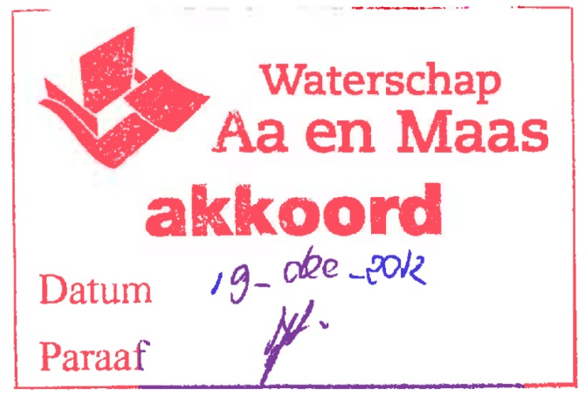

STEMPEL
t.b.v. Goedkeuring

Restpuntenlijst

Positie Onderwerp HVL Klant Actie

1
2
3
4
5

